Projekt: Bioodpad se hromadí, kdopak si s ním poradí.

Oblast POdpory: ŽIVOTNÍ PROSTŘEDÍ A ZEMĚDĚLSTVÍ

Program: 8.5 PODPORA PŘEDCHÁZENÍ VZNIKU ODPADŮ A VYUŽITÍ BIOODPADŮ
Projekt byl podpořen z rozpočtu Libereckého kraje.

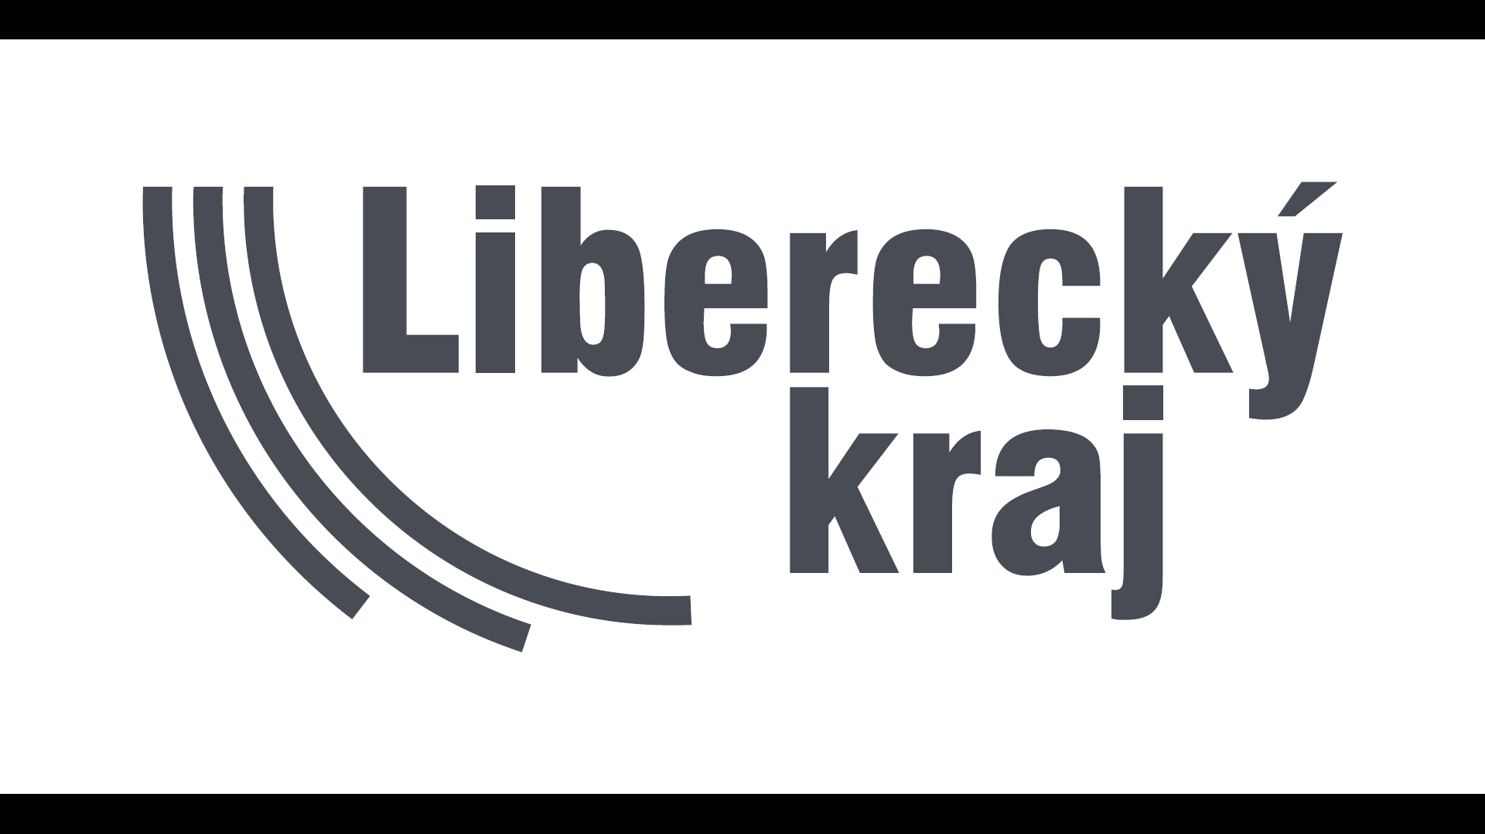

BIOODPAD SE HROMADÍ, KDOPAK SI S NÍM PORADÍ
V rámci projektu jsme nastavili systém jak bioodpad zpracovávat a následně použít na školní zahradě. Nejprve jsme zpracovali v minulosti nahromaděný bioodpad, který byl pomocí dobrovolnické práce použit k založení nového kompostu, také došlo k částečnému nadrcení tohoto odpadu. Průběžně vznikající bioodpad byl zpracováván a kompostován. Větve z okrasných i ovocných dřevin jsme drtili a následně vhodně využívali na školním pozemku jako mulč. Ostatní bioodpad jsme průběžně kompostovali a vzniklý kompost budeme po dozrání využívat na školních záhonech a pozemcích.
V rámci projektu připravil tým pedagogických pracovníků výukový tematický celek: BIOODPAD SE HROMADÍ, KDOPAK SI S NÍM PORADÍ, jehož cílem bylo rozšíření povědomí našich žáků o využití bioodpadu, získání teoretických znalostí i praktických dovedností s tím:
Co kompostovat?
Proč kompostovat?
Jak správně kompostovat?
Jak vzniklou biomasu využít na zahradě?

Jednotlivé vzdělávací aktivity tematického celku byly věkově strukturovány, aby ho bylo možno využít v různých věkových kategoriích od nejmladších školáků až po žáky 2. stupně školy. Zároveň jsme toto téma začlenili do aktivit žáků v běžné výuce, například práce s odborným textem v hodinách českého jazyka, ve výtvarné výchově tvorba na toto téma, v matematice byl počítán objem kompostéru, v přírodovědě seznamování s procesy vzniku kompostu a samozřejmě i při samotné práci na školním pozemku, kde si žáci prakticky vyzkoušeli kompostování a následné využití bioodpadu.

